行测技巧：舍得
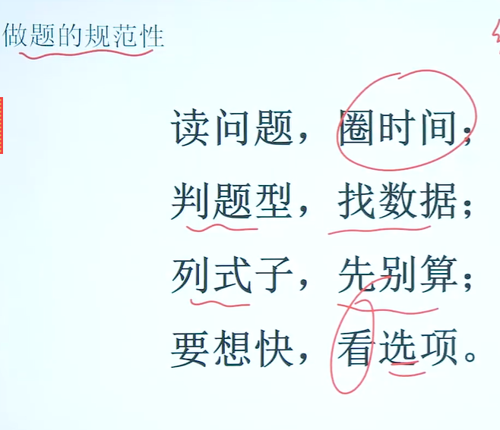

同一道题中的子问题，可能会有答案

抓简单，放弃难题

放弃：资料分析中，读不懂，不想算的

几何：放缩关系

线切面技巧：5线16面，下一线的面=上一线+上一面

最值问题：
1、最不利构造技巧:
特征：至少（最少）……保证……
方法：全部最不利+1

最不利：
1、够满足条件，就少一个
2、不够满足条件，就全给

速算技巧：
1、一步除法，建议只截分母
2、多步除法（式子中>=2个），截分母、分子，然后约分

截几位？截完四舍五入，有量级的保留量级
看最接近选项差距：先看首位，首位不够看次位
差距大，截2位

差距小，截3位

分数比较
一大一小直接看，分子大，分母小的大

同大同小比倍数：(哪个好看看那个)
1、竖着直接除
2、横着看速度：谁快谁牛气，慢的看成1

有量级的先标准化

增量问题：
（除江苏+1外，其他地方正常减）

增长量=r*现期/（1+r）

增长量的比较：
1、大大则大
2、一大一小直接算

